邀请函
尊敬的专家同道：
由广州医科大学附属第三医院主办的国家级继续教育项目【项目编号：2023-04-07-793 (国)】 “2023年第五届脊柱微创技术（XLIF技术）及应用解剖学习班” 拟在2023年12月14日在广东省广州市举办。
本次学习班邀请了国内脊柱领域的著名专家，围绕XLIF技术在腰椎退变性疾病中的应用进行深入的学术交流和标准化技术推广。课程将通过脊柱微创局部解剖、脊柱XLIF操作技术技巧和脊柱微创侧路融合技术的应用理论授课、病例分享等方式，为与会同道带来一场精彩纷呈的学术盛宴！
我们诚挚地邀请您莅临本次学术盛会，分享您的宝贵经验！

✭会议时间: 2023年12月14日 8：30-17：30
✭会议地点: 广州医科大学附属第三医院大礼堂(广州市荔湾区多宝路63号)
✭报到时间: 2023年12月14日 7：30-8：30
✭联 系 人: 赖玉婷 13189168826
✭学分授予: 继续医学教育项目I类学分10分（华医网IC卡现场刷卡授分）
大会主席：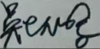
二O二三年十一月
大会主席
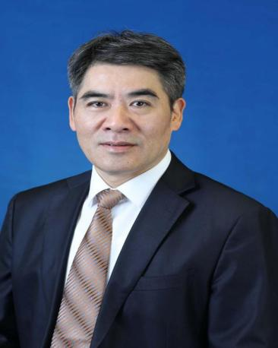
吴增晖
广州医科大学附属第三医院
授课嘉宾
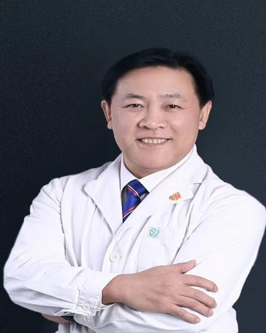
海涌
首都医科大学附属朝阳医院
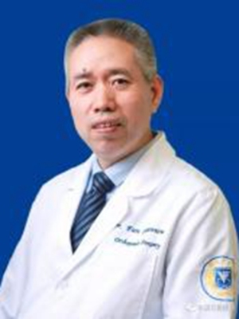
范顺武
浙江大学邵逸夫医院
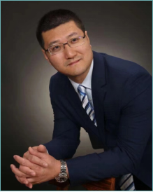
吴浩
北京宣武医院

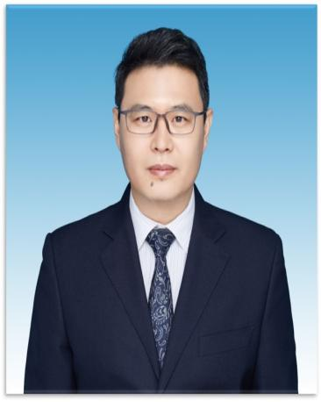
张为
河北医科大学附属第三医院

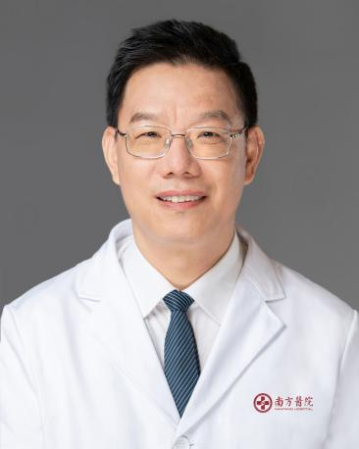
朱青安
南方医院

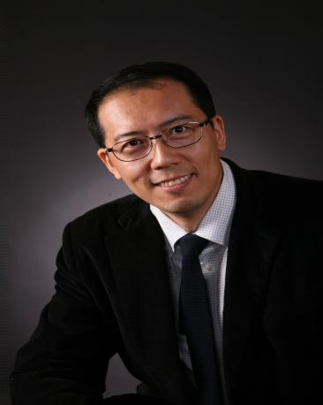
欧阳钧
南方医科大学

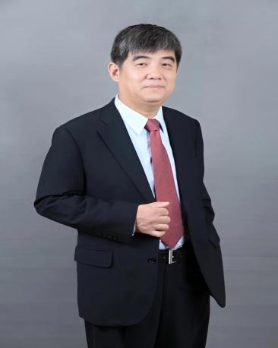
郑召民
中山大学附属第一医院

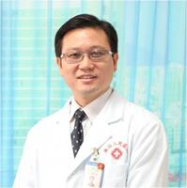
易伟宏
深圳南山医院

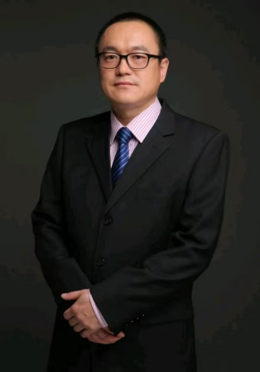
梁道臣
中山市人民医院

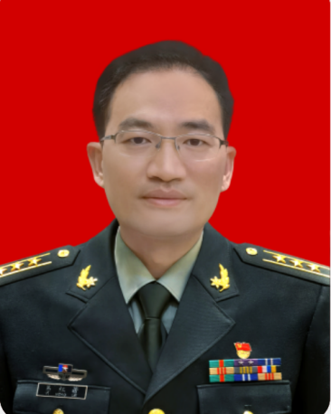
易红蕾
南部战区总医院

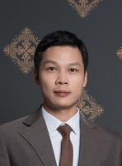
许俊杰
广州医科大学附属第三医院

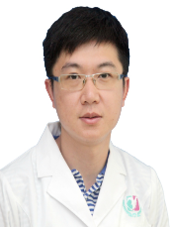
王簕
广州医科大学附属第三医院

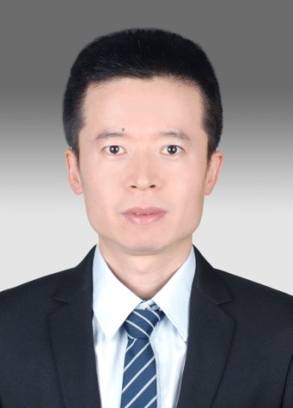
张清顺
广州医科大学附属第三医院

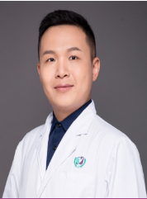
秦础强
广州医科大学附属第三医院

主持嘉宾

温世锋
广州市第一人民医院

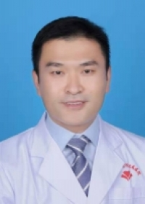
王洪岗
桂林医学院附属医院

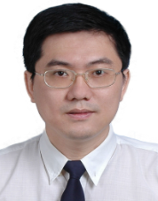
张平
广州医科大学附属第三医院

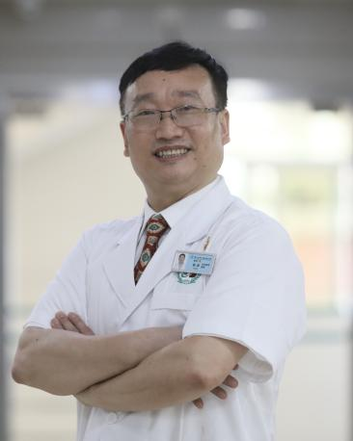
杨波
广州医科大学附属第三医院

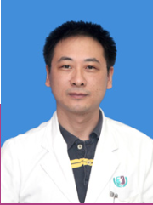
张亮
广州医科大学附属第三医院

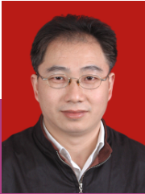
吕玉明
广州医科大学附属第三医院

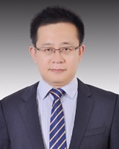
李学仕
暨南大学附属第一医院

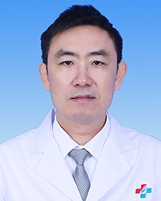
刘才俊
广州中医药大学第三附属医院

会议议程
会议时间 | 讲题 | 讲者 | 单位
08：30-08：40 | 开场致词 | 吴增晖  广州医科大学附属第三医院
第一节
主持人：温世锋 广州市第一人民医院
张 平 广州医科大学附属第三医院

会议时间 | 会议内容 | 主讲人
08：40-09：00 | 侧方融合治疗退侧的价值 | 海涌  首都医科大学附属朝阳医院
09：00-09：20 | 侧路微创融合术的并发症 | 范顺武  浙江大学邵逸夫医院
09：20-09：40 | 微创侧路手术治疗退变性侧弯的冠状面畸形特点 | 吴浩  北京宣武医院
09：40-10：00 | 从Xlif到XOlif—关于侧路融合技术的几点改良 | 张为  河北医科大学附属第三医院
10：00-10：20 | 讨论+茶歇
第二节
主持人：王洪岗 桂林医学院附属医院
张 亮 广州医科大学附属第三医院
会议时间 | 会议内容 | 主讲人
10：20-10：50 | 胸腰椎侧路微创融合手术的临床应用解剖 | 欧阳钧  南方医科大学
10：50-11：10 | 胸腰椎侧路微创融合手术的生物力学 | 朱青安  南方医院
11：10-11：30 | Mini-open LaLIF在退变性脊柱侧弯治疗中的价值 | 郑召民  中山大学附属第一医院
11：30-11：:50 | 同一体位完成侧路微创融合+后路椎弓根钉固定 | 易伟宏  深圳南山医院
11：50-12: 00 | 讨论
12：00-13: 00 | 午餐
第三节
主持人：李学仕 暨南大学附属第一医院
吕玉明 广州医科大学附属第三医院
会议时间 | 会议内容 | 主讲人
13：00-13: 20 | 侧路微创融合如何辅助内固定 | 吴增晖  广州医科大学附属第三医院
13：20-13: 40 | 侧路微创在脊柱感染中的应用 | 梁道臣  中山市人民医院
13：40-14: 00 | LLIF手术治疗退变性侧凸何时需要附加内固定？ | 王簕  广州医科大学附属第三医院
第四节
主持人：刘才俊 广州中医药大学第三附属医院
杨 波 广州医科大学附属第三医院
14：00-14: 20 | 侧路微创手术治疗退变性侧后凸的矢状面畸形特点 | 易红蕾  南部战区总医院
14：20-14: 40 | XLIF手术的手术流程 | 许俊杰  广州医科大学附属第三医院
14：40-15: 00 | XLIF治疗腰椎滑脱症 | 张清顺  广州医科大学附属第三医院
15：00-15: 20 | 病例讨论 | 秦础强  广州医科大学附属第三医院
15：20-15: 30 | 总结 | 吴增晖  广州医科大学附属第三医院
17：00-18：00 | 晚餐
报名二维码 直播观看二维码（骨科在线）
logo：

